Игры с детьми
по дороге в ИЦТ

Важно: Для достижения положительного результата, необходимо играть ежедневно.

«Отгадай предмет по названию его частей»
(Взрослый называет слова, ребёнок – отгадывает)

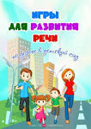
- Кузов, кабина, колёса, руль, фары (грузовик).
- Ствол, ветки, листья, кора, корни (дерево).
- Дно, крышка, стенки, ручки (кастрюля).
- Палуба, каюта, якорь, корма, нос (корабль).
- Подъезд, этаж, лестница, квартиры (дом).
- Крылья, кабина, хвост, мотор (самолёт).
- Глаза, лоб, нос, рот, брови, щёки (лицо).
- Рукава, воротник, манжеты (рубашка).
Голова, туловище, ноги, хвост, вымя (корова).
Пол, стены, потолок (комната).
Подоконник, рама, стекло (окно).

«Отгадай, что это»

(Отгадывание обобщающего слова по функциональным признакам, по ситуации, в которой чаще всего находится предмет, называемым этим словом)
Например:
Растут на грядке в огороде, используются в пищу (овощи).
Растут на дереве в саду, очень вкусные и сладкие (яблоки).
Движется по дорогам, по воде, по воздуху (транспорт).

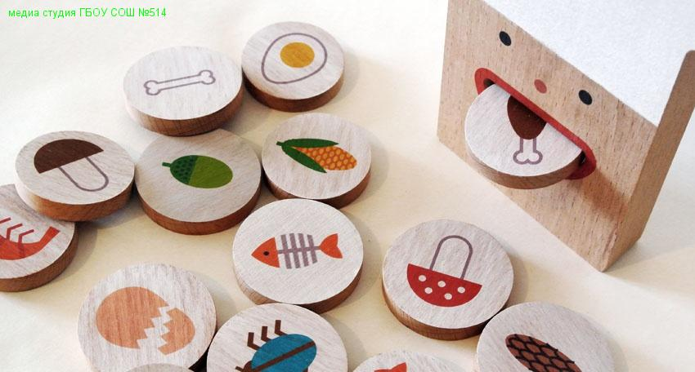
«Назови лишнее слово»
(Взрослый называет слова и предлагает ребёнку назвать «лишнее» слово, а затем объяснить, почему это слово «лишнее»)

«Лишнее» слово среди имён существительных:
- Кукла, песок, юла, ведёрко, мяч.
- Стол, шкаф, ковёр, кресло, диван.
- Пальто, шапка, шарф, сапоги, шляпа.
- Слива, яблоко, помидор, абрикос, груша.
- Волк, собака, рысь, лиса, заяц.
- Лошадь, корова. Олень, баран, свинья.
- Роза, тюльпан фасоль, василёк, мак.
- Зима, апрель, весна, осень, лето.
- Мама, подруга, папа, сын, бабушка.

«Лишнее» слово среди имён прилагательных:
- Грустный, печальный, унылый, глубокий.
- Храбрый, звонкий, смелый, отважный.
- Жёлтый, красный, сильный, зелёный.
- Слабый, ломкий, долгий, хрупкий.
- Крепкий, далёкий, прочный, надёжный.
- Смелый, храбрый, отважный, злой, решительный.
- Глубокий, мелкий, высокий, светлый, низкий.

«Лишнее» слово среди глаголов:
- Думать, ехать, размышлять, соображать.
- Бросился, слушал, ринулся, помчался.
- Приехал, прибыл, убежал, прискакал.
- Пришёл, явился, смотрел.
- Выбежал, вошёл, вылетел, выскочил.

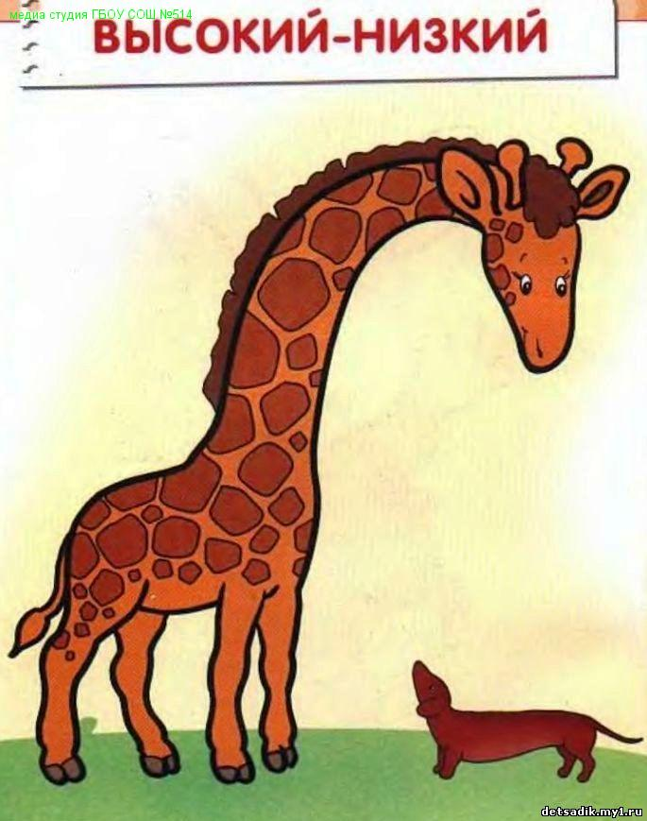
Игра «Ниже - выше»
(направлена на формирование у ребёнка
представлений о величине предметов)

Например:
«Покажи мне самый высокий дом, а теперь покажи дом, который ниже».
Можно выбрать любые другие предметы – деревья, скамейки, кусты, заборы и т.д.

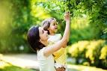
Игра «Маленький фантазёр»

Предложите ребёнку посмотреть на облака и придумать, на что они похожи. Возможно, это будет собачка или кошечка, а может жираф с длинной шеей. Только важно помнить, что и вы должны активно принимать участие в этой игре. Фантазируйте вместе с ребёнком!


Игра «Бывает – не бывает»

Развивает слуховое внимание, которое необходимо каждому ребёнку для успешного обучения.
Предложите ребёнку подтвердить правильность высказывания словами «бывает» или «не бывает».
Летом падает снег.
Человек выше собаки.
Воробей – это не птица.
Кошка умеет летать.

Игра «Рифма»
Вы, наверное, не раз замечали, как детям нравится что-то сочинять, придумывать новые слова, рифмовать. А почему бы вам вместе не поиграть? И даже если не все слова будут так легко рифмоваться, игра вам всё равно доставит огромное удовольствие и массу положительных эмоций.
Предложите ребёнку придумывать рифмы на слова, которые вы будете говорить.
Например:
дом – лом
гора – нора
мост – рост
Игра «Чемоданчик»
Данная игра тренирует память ребёнка.
Как играть:
Вы говорите: «Я положила в чемоданчик яблоко».
В свою очередь ребёнок должен сказать: «А я положил в чемодан яблоко и грушу».
Вы продолжаете: «Я положила в чемодан яблоко, грушу и сливу» и т.д., до тех пор, пока не иссякнут перечисляемые фрукты или кто-нибудь не ошибётся.
Закрепляем: меняем тематику, начните перечислять: «На огороде я нашла для работы грабли, лопату, лейку, шланг, ведро» и т.д.
Если ребёнок знает алфавит, можно перечислять предметы в алфавитном порядке.

Игра «Высоко – низко»
1 вариант

Взрослый предлагает ребёнку посмотреть вокруг и назвать предметы, которые находятся высоко (низко).
Например: солнышко – высоко, а земля – низко.

2 вариант
Можно предложить ребёнку назвать высокие и низкие предметы.
Например: дерево – высокое, а куст – низкий.

Игра «Съедобное – несъедобное»

1 вариант
Взрослый называет предмет, а ребёнок определяет можно его съесть или нет.
Например: огурец – съедобный, а ботинок – несъедобный.
2 вариант
Взрослый называет сразу три предмета ,а ребёнок выбирает, что съедобное (несъедобное).
Например: ботинок, огурец. Солнце.
3 вариант
Предложить ребёнку назвать самому съедобные и несъедобные предметы.

Игра «Назови одним словом»

Взрослый называет несколько слов и предлагает ребёнку назвать их одним словом.

Например: помидор, тыква, кабачок (овощи).

Игра «Что лишнее?»
Взрослый произносит три слова, а ребёнок называет лишнее слово и объясняет почему.
Например:
Стул, стол, шапка (шапка не мебель).
Треугольник, круг, квадрат (круг не имеет углов)

Познакомьте ребёнка с понятиями «сначала» и «потом» на наглядных жизненных примерах, с помощью детских книг, игр с карточками.
Когда ребёнок будет осознавать смысл этих слов, предложите ему продолжить фразы типа: «сначала наливают чай, потом пьют его»
«сначала человек ложится спать, потом просыпается»
«сначала самолёт взлетает, потом…»
«сначала птичка откладывает яичко, потом….»
Естественно, чем младше ребёнок, тем смысл фраз должен быть проще, понятнее ему.
Или, наоборот, «запутывайтесь», произносите «неправильные фразы, в которых нарушена последовательность действий или нарушен смысл:
«сначала картошку надо бросить в суп, а потом помыть и почистить»
«сначала у собачки рождается щенок, а потом из щенка вырастает большой кот»
Поменяйтесь ролями – ребёнок начинает, вы продолжаете.

Игра «Что будет, если…»

Взрослый задаёт вопрос – ребёнок отвечает.
«Что будет, если я встану ногами в лужу?»
«Что будет, если в ванную с водой упадёт мячик? Палка? Полотенце? Камень?» и т.д.
Затем меняйтесь ролями.
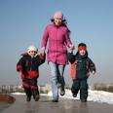
Игра
«Что можно делать с….
С чем можно делать…»

Взрослый начинает – ребёнок продолжает:

«Мячик можно кидать, катать, ронять, отбивать его ногой, а ещё…
«Воду можно пить, ею можно умываться, в ней можно плавать, а ещё…
или
«Залезать можно на шкаф, на кровать, на лестницу, на …»
«Пить можно воду, молоко, сок, а ещё…»
или
«Чай пьют, а печенье едят»
«На кровати лежат, а на стуле…»
«Гвоздь забивают, а шуруп ….»
«Рубашку шьют, а шарф….»
«Котлеты жарят, а суп….»
«Песок в ведро насыпают, а воду ….»

Когда суть игры станет понятной, попробуйте меняться ролями – ребёнок начинает, вы продолжаете.

Игра «Кто что делает»

Правила: взрослый начинает - ребёнок продолжает и наоборот.

Начало может быть таким:
«Солнышко – светит, сияет, греет, а ещё…»
«Чайник – свистит, кипит, а ещё…»
«Машина – едет, гудит, светит…»
«Снег – идёт, тает, а ещё…»
«Кошка – бегает, ходит, пьёт, спит, а ещё…»

Или называете два предмета или живых существа. Ребёнок должен назвать для них действие:
«И лягушка, и зайчик – прыгают»
«И птица, и муха – летают»
«И снег, и дождь – идут»
«И снег, и лёд – тают».

Или много предметов на одно действие:
«Светит – солнышко, лампа, фонарь, фара .а ещё…»
«Едет – машина, поезд, велосипед, а ещё…»
«Тает – мороженое, лёд, а ещё…»
Или задания, имеющие только один ответ:
«Кто чинит сапоги?»
«Кто печёт пироги?»
«Кто хоботом пьёт воду?»
«Кто носит грибы на иголках?»

Игра «Что? Где? Когда?»

Сначала можно производить устный экскурс по знакомым местам, например, по комнатам своей квартиры.
«Что есть у нас на кухне?»
«Что есть у нас в прихожей?»
«Где у нас стоит телевизор?»
«Где у нас лежат сковородки?»
Ребёнок может давать односложный ответ – на кухне, или более развёрнутый – на кухне в шкафу у окна, на верхней полке.
Потом можно «отправиться» в путешествие.
Мы идём гулять в лес.
«Что растёт в лесу?»
«Кто сидит на ветке?»
«Кто ползает в травке?»
«Кто прыгает с травинки на травинку?»
«Кто сидит в дупле?»
«Где бабочка?»
«Где лиса?»
Игра «Что внутри?»
Взрослый называет предмет или место, а ребёнок в ответ что-то или кого-то, что может быть внутри названного предмета или места.

Дом – стол
Шкаф – свитер
Холодильник – кефир
Тумбочка – книжка
Кастрюля – суп
Улей – пчела
Нора – лиса
Автобус – пассажиры
Корабль – матросы
Больница – врачи
Магазин – покупатели.

Игра «Угадай, кто это?»

Взрослый называет несколько слов (желательно использовать в основном прилагательные), описывающих то или иное животное.
Задача ребёнка, как можно быстрее угадать, о ком идёт речь.
Сначала следует давать более общие описания. Затем называть более точные признаки, характерные только для загаданного существа.
Например:
Серый, злой, зубастый, голодный (волк).
Маленький, серенький, трусливый, длинноухий (заяц).
Маленький, коротконогий, трудолюбивый, колючий (ёжик).
Длинная, безногая, ядовитая (змея).
Пушистая, рыжая, проворная, хитрая (лиса).
Большой, неуклюжий, бурый, косолапый (медведь).

Игра «Один – много»
Взрослый для примера даёт несколько законченных заданий, потом делает паузу там, где ждёт ответа от ребёнка.
«Стол – столы, сковородка – сковородки, кот – коты, сын – сыновья, дом - …, рот - …»
Вариант: «Стол – много столов, сковородка – много сковородок, кот – много котов,…..»

Дорогие наши мамы и папы!

Нам очень хотелось, чтобы эти игры помогли вам стать ближе с вашими детьми и дали возможность получать удовольствие от общения с ними.
Помните, каждый ребёнок любит своих родителей просто так, только за то, что они заботятся о нём и любят его. Совместные игры помогут стать вам ближе, а это очень важно. Играйте со своими детьми и дружите.
Представленные игры способствуют не только установлению более тесных отношений между вами и вашим ребёнком, но так же направлены на развитие внимания, памяти, мышления, восприятия, воображения, речи вашего ребёнка.
Играйте и не забывайте
хвалить своих детей!

